Handprint: Creatività senza limiti

1) Introduzione
2) l’impronta ecologica
2.1) L’impronta di carbonio
3) dal footprint all’ handprint
4) Handprint
4.1) calcolo dell’ handprint
4.2) esempio di metodologia handprint
5) conclusioni
6)bibliografia

- Introduzione
Il Cambiamento climatico è ormai evidente. Febbraio 2016 risulta essere il Febbraio più caldo di sempre(1). Malgrado ciò, la situazione mondiale non sembra cambiare. Gli individui non sembrano né interessati alle problematiche ambientali e né consapevoli delle reali conseguenze a cui andrebbero incontro, se la situazione dovesse rimanere tale.
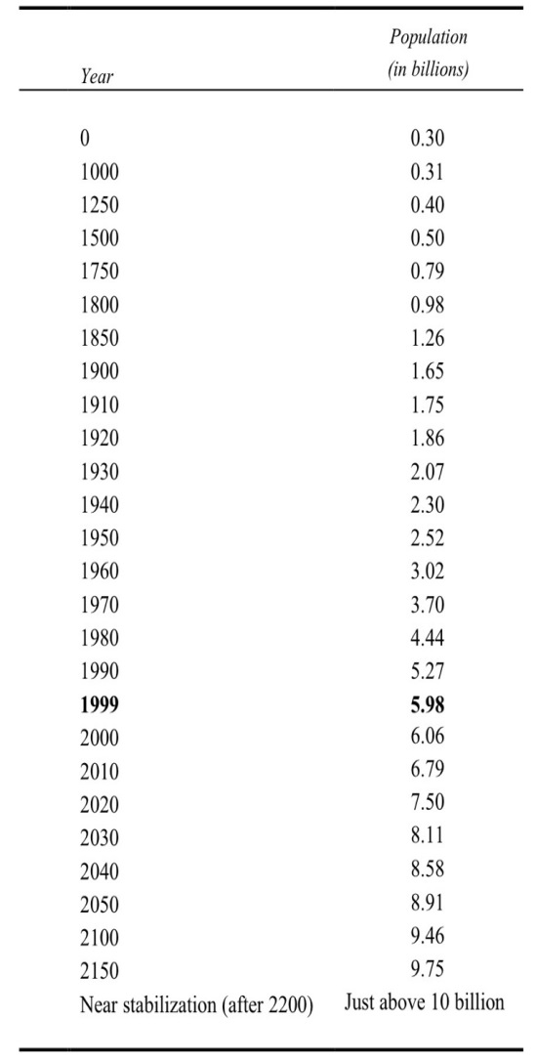
Tabella 1 – Fonte (2) Ciononostante la popolazione mondiale continua a crescere in maniera smisurata. Nel solo nuovo Millennio la popolazione è cresciuta di +1,44 Miliardi. Nella storia dell’umanità ci sono voluti più di 1900 anni per vedere un tale incremento del numero di abitanti totali delpianeta(Tabella1)(2). Tutto ciò comporterà un aumento della domanda di beni e servizi, la quale alimenterà il ciclo economico, che a sua volta si ripercuoterà sul pianeta, in termini di impatto ambientale.
C’è bisogno di un cambio di mentalità. Le persone devo cominciare ad agire consapevolmente, in relazione all’impatto che ognuno di noi produce sulla terra. Questa nuova mentalità potrebbe essere portata dall’handprint, che si affianca al footprint, e differisce per il fatto che va a conteggiare il “bene” che viene fatto al pianeta, e non il “male” come nel caso del footprint.

- L’Impronta Ecologica
L'Impronta Ecologica, introdotta nel 1990 da Mathis Wackernagel e William Rees, indica l'impatto dell'attività umana sulle capacità di rigenerazione delle risorse del Pianeta (3). In altre parole, l'impronta ecologica confronta gli usi delle risorse naturali con la capacità della natura di ricostituire quelle stesse risorse(4).
L’impronta ecologica può essere vista da un punto di vista energetico, prendendo il nome di “impronta di carbonio” (Carbon Footprint).

2.1) Impronta di Carbonio (Carbon FootPrint)
Grazie a questo indicatore è possibile effettuare delle valutazioni in grado di stabilire l’impatto sul clima che un determinato individuo, prodotto od organizzazione esercita, in termini di “gas clima-alteranti”(CO_{2,}CH₄,N₂O,HFCs, PFCs e SF6) stabiliti nell’ambito del protocollo di Kyoto(5).
L’impronta di un prodotto rappresenta la somma di tutti gli impatti negativi, dall’inquinamento al consumo di risorse, su tutta la catena di fornitura e lungo tutto il ciclo di vita del prodotto stesso (6). Di conseguenza l’impronta di una persona rappresenta la somma delle impronte di tutti i prodotti che la persona compra o utilizza nel corso di un anno (7).

Quindi l'impatto dei nostri acquisti sono gli impatti di tutte le attività che i nostri acquisti portano a verificarsi, in tutta l'economia globale(6). Essendo i prodotti costituiti da un numero sempre maggiori di componenti, si osserva che, in questo periodo storico, il momento produttivo viene “spezzato”, ovvero alcune fasi del ciclo produttivo o alcune componenti del prodotto vengono realizzati in diverse aree del pianeta. Così, l’acquisto di un prodotto è responsabile per le tutte le varie attività che vengono messe in moto, dal momento in cui quel prodotto viene richiesto; e quindi la nostra impronta comprenderà l'inquinamento rilasciato, e le risorse consumate, dal prodotto e dal produttore(6).

- Dal FootPrint al HandPrint
Dal concetto di “impronta ecologica” prende vita un ulteriore indicatore, che mira ridurre la nostra impronta individuale e collettiva, che prende il nome di “Handprint”.
L’handprint coinvolge tutte quelle azioni che mirano a fare del bene per il pianeta(8), la cui caratteristica fondamentale è che non vi è alcun limite al bene che si può fare(4); mentre con il footprint la cosa migliore che è possibile fare individualmente è:
-Cercare di non avere “impatti” sul pianeta
Ovvero, mettere in atto un insieme di accorgimenti e modifiche al nostro stile di vita che ci permetta di ridurre al minimo la nostra impronta, ma più ci si avvicina alle condizioni ideali, più diventa difficile metterlo in atto (4).
Con l’handprint sembra che la situazione venga ribaltata. Con questa concezione l’individuo viene messo in condizione di manifestare le qualità che lo rendono diverso da qualsiasi altro animale sul pianeta terra; riassumibili con il termine di “Intelletto”. Questa sua unicità viene impiegata in positivo, attraverso l’utilizzo di motivatori quali la creatività, l'idealismo e l'amore che risultano più potenti del senso di colpa, della paura e degli ammonimenti (8). Fortunatamente, molte azioni che in un primo momento possono essere considerate di “piccole dimensioni”, possono portare a dei co-benefici su molte altre categorie, in una volta sola. Ad esempio, a livello individuale, la riduzione del consumo di combustibili fossili, riduce le emissioni di gas serra, le emissioni cancerogene, l'esaurimento delle risorse non rinnovabili, e anche il consumo di acqua(6).
Mentre l’handprint può sembrare il contrario del footprint, essi non sono esclusivi, ma sono in un rapporto di complementarietà. Oltre che a ridurre singolarmente la nostra impronta, possiamo agire intenzionalmente per indurre ed influenzare altre persone a comportarsi allo stesso modo; cosicché ogni individuo ha la possibilità illimitata, che va oltre la singola dimensione personale, di agire creativamente per influenzare il maggior numero di persone al rispetto verso l’ambiente.

4) HandPrint
Gregory Norris, fondatore del sito www.handprinter.org, nel suo articolo “An Introduction to Handprints and Handprinting” (7) fornisce un chiaro esempio di come ridurre il proprio carbon footprint sia molto più inefficiente rispetto al far aumentare il proprio handprint. Norris prende ad esempio la sua amica Denise e la sua voglia di ridurre il rischio di cambiamenti climatici, a causa delle proprie azioni e del propri consumi.
Denise, per prima cosa, ha stimato la propria impronta di carbonio derivante da tutti i suoi consumi fatti in un anno; per seconda cosa, ha deciso di ridurre il proprio impatto attraverso il car pooling (condivisione di auto private), isolando la propria casa e sostituendo le lampadine a incandescenza con lampadine fluorescenti compatte (CFL).
Quando Denise si è trovata a tirare le conclusioni del suo operato ha osservato che:
- L’incremento del suo handprint, associato alla riduzione del carbon footprint (ovvero il beneficio netto finale) era molto più piccolo rispetto alla carbon footprint rimanente
- In quell’anno Denise era ancora responsabile per più emissioni di quante non fosse stata in grado di prevenire o ridurre.
A questo punto Denise ha deciso di allargare il proprio handprint; e lo ha fatto calcolando il numero di CFL, che andrebbero sostituite a delle normale lampadine ad incandescenza, per far sì che venga coperta la rimanente parte del proprio carbon footprint.
Dal momento che non aveva i soldi per comperare le 12 CFL occorrenti, ha contattato un imprenditore locale, e, dopo averle spiegato il progetto, lo convinse a sponsorizzare il suo acquisto.
Infine ha contattato i suoi amici e ha sostituito loro le lampadine.
In questo caso, se volessimo calcolare l’handprint di Denise, esso sarebbe composto da 2 elementi:
1) La riduzione del proprio carbon footprint
2) Le riduzioni del carbon footprint dei suoi amici
Questa storia mette in evidenza alcuni spunti di riflessione:
- Grazie alla sua creatività, Denise è riuscita ad abbattere la propria impronta agendo sull’impronta degli altri. In questo modo il potenziale illimitato dell’handpint viene messo in evidenza, in quanto all’aumentare delle sponsorizzazioni, che Denise potrebbe ricevere , aumentano le CFL sostituite e di conseguenza molte più impronte vengono a ridursi.
- Grazie alla sua azione Denise potrebbe aver messo in moto un meccanismo a virtuoso, molto positivo. Ipotizziamo che 4 dei 12 amici, a cui è stata cambiata la lampadina, influenzati direttamente o indirettamente da Denise, inizino a mettersi in azione attivamente al fine di incrementare il proprio handprint; se ognuno di essi riuscirà nell’intento di cambiare 12 lampadine, alla fine avremmo 48 CFL installate e 48 persone che potrebbero o non, attivarsi a loro volta; questo ragionamento può essere proiettato all’infinito in modo esponenziale.

4.1) Calcolo dell’HandPrint

E se volessimo calcolare ex-ante, l’impatto del nostro handprint? Ovvero, cosa sarebbe successo, ad esempio, senza l’iniziativa di Denise?
Qui nasce un problema di calcolo nell’handprint, in quanto valutare l'impatto di un tentativo di cambiamento è diverso dal valutare l'impatto di un acquisto(7). L’handpirnt affronta gli impatti di "eventi intenzionali", alcuni dei quali hanno la natura dei progetti(7). L’approccio consiste nel valutare un cambiamento in base a quello che si sarebbe verificato, senza il tentativo di cambiamento. L’assunto di base che viene preso in considerazione per il calcolo è(7):
- Se nell’anno “x” non diventiamo consapevoli, non facciamo nessuno sforzo per ridurre la nostra impronta, l’impronta dell’anno “x” sarà uguale a quella dell’anno precedente (x-1)
Da questo assunto di base è possibile stilare una procedura handprint attuabile(6):
- Prendere la nostra esistenza come data e che, in quanto vivi, avremo sicuramente un’impronta quest’anno.
- Eseguire una stima della nostra impronta, attraverso i database utilizzati per LCA.
- Prendere dei provvedimenti per ridurre gli impatti negativi di noi stessi o degli altri. Il nostro handprint rappresenta il totale del “bene” che facciamo al pianeta attraverso le nostre azioni, relativamente a quello che sarebbe accaduto senza il nostro sforzo.

In che modo è possibile fare del “bene” al pianeta?
- Esplorando la natura con un bambino, in modo che possa crescere capendone l’importanza, così da prendersi cura di essa nel futuro(8)
- Promuovendo l’acquisto di prodotti che utilizzano la tecnologia LED, in quanto utilizzano una bassa quantità di energia per funzionare.(8)
- Preferendo i mezzi pubblici alle automobili, dato che una riduzione dell’utilizzo di combustibili fossili comporta una serie di co-benefici come: la riduzione dell’ emissioni di gas serra, la riduzione dell’ emissioni cancerogene e l'esaurimento delle risorse non rinnovabili e dell’acqua(4).
- Preferendo l’utilizzo di cibi tradizionali che non richiedono refrigerazione, come riso e lenticchie(4).
- Comprando cibi nei mercati degli agricoltori locali(4)
- Creando degli stand dove venga offerto gratuitamente il gonfiaggio dei pneumatici delle automobili, in quanto aumenta l’efficienza energetica.(6)
- Acquistando prodotti a basso impatto ambientale.
- Favorendo l’utilizzo di sistemi energetici puliti e rinnovabili

4.2) esempio di metodologia handprint
Questo è un esempio/guida che permette di impostare un’analisi ex ante di un progetto handprint. In questo esempio, verrà preso in oggetto l’idea di creare un sistema che permetta a più famiglie di condividere dei prodotti durevoli(6):
- Selezionare 4 diversi tipi di prodotti che possono essere condivisi tra un gruppo di famiglie.
- Trovare i dati in un database LCA per stimare gli impatti della produzione di ciascuno di questi prodotti.
- Cercare dati sui tempi di vita media dei prodotti selezionati. Se non sono disponibili i dati, assumere che tutte ultimi 5 o 10 anni
- Si supponga che un certo numero di famiglie (per esempio, cinque) condividono un unico prodotto. Confrontare questo, con gli effetti di uno scenario in cui ogni famiglia acquista il proprio;
- Calcolare il risparmio di ciascun gruppo per ogni prodotto.
- Calcolare per ogni tipo di prodotto, quanti prodotti dovrebbero essere condivisi da un gruppo di 5 famiglie, al fine di compensare pienamente gli effetti di un tuo anno di vita?

- Conclusioni
La nostra impronta è costituita dalle impronte di tutto ciò che compriamo. Quindi un modo per ridurre la nostra impronta è quello di acquistare meno.
Ma, com’è possibile acquistare meno, in un sistema economico che è basato proprio sui consumi?
E’ evidente che il sistema economico e la salvaguardia ambientale vanno in direzioni opposte. La soluzione, c’è. E potrebbe essere chiamata “consumo consapevole”; ovvero i consumatori dovrebbe spostare le loro preferenze verso prodotti a basso impatto ambientale. Il problema è che la maggioranza delle persone, che avrebbe la possibilità di fare molto per l’ambiente, è ben lontana da questa concezione.
Quindi, quanto tempo rimane prima che si arrivi al punto di collasso?

- Bibliografia

- http://www.ansa.it/canale_ambiente/notizie/clima/2016/03/14/climanuovo-record-a-febbraioe-stato-il-piu-caldo-di-sempre_f06489c3-c795-41fa-948a-0f0ad91c7123.html
- http://www.un.org/esa/population/publications/sixbillion/sixbilpart1.pdf
- Maria Serena Mancini, Alessandro Galli, Valentina Niccolucci, David Lin, Simone Bastianoni , Mathis Wackernagel, Nadia Marchettini(2015), Ecological Footprint: Refining the carbon Footprint calculation, Ecological Indicators, Volume 61, Part 2, Pages 390–403
- Jon Biemer, Willow Dixon, Natalia Blackburn, Our Environmental Handprint:The Good We Do
- http://www.enea.it/it/pubblicazioni/EAI/anno-2011/indice-world-view-3-2011/indicatori-di-sostenibilita-ambientale-la-carbon-footprint
- Gregory Norris, Doing More Good than Harm: Footprints, Handprints, and Beneficience.
- Gregory A. Norris, An Introduction to Handprints and Handprinting
- Jon Biemer(2012),WHY INVEST IN YOUR,ENVIRONMENTAL HANDPRINT?.

